**LẬP TRÌNH ỨNG DỤNG JAVA**

**GV TH: Nguyễn Văn Khiết**

**HƯỚNG DẪN SỬ DỤNG CHỨC NĂNG**

MSSV: 19120644

Họ tên: Lê Đức Tâm

Môn: Lập trình ứng dụng Java

Lớp: 20\_3

C:\Users\tdqua_000\Dropbox\SS-Slides\DeCuong-CDIO\Template CDIO v4.2\Templates\Hinh anh\LogoTruong.png

Khoa Công nghệ thông tin

Đại học Khoa học tự nhiên TP HCM

MỤC LỤC

[1. GIỚI THIỆU CHUNG 2](#_Toc105000689)

[2. CÁC CHỨC NĂNG CHÍNH 2](#_Toc105000690)

[2.1. Chức năng đăng nhập 2](#_Toc105000691)

[2.2. Chức năng đăng ký 5](#_Toc105000692)

[2.3. Chức năng thấy danh sách người online 7](#_Toc105000693)

[2.4. Chức năng chat 9](#_Toc105000694)

[2.5. Chức năng gửi file (.png,.jpeg,.txt) 11](#_Toc105000695)

[2.6. Chức năng đăng xuất 13](#_Toc105000696)

# GIỚI THIỆU CHUNG

* Phần Backend sử dụng hibernate để kết nối với cơ sở dữ liệu PostgreSQL, Database tên ChatApp và CSDL chỉ có 1 bản là Account, script tạo bảng với insert dữ liệu mẫu được đính kèm trong file nộp
* Phần Frontend sử dụng Java Swing
* Các công nghệ và kiến thức sử dụng: Java Swing, Hibernate, Multi-thread và Java Networking (Socket)

# CÁC CHỨC NĂNG CHÍNH

## Chức năng đăng nhập

Đầu tiên chạy server

Sau đó chạy client là sẽ vào màn hình đăng nhập

Nhập đúng Username và password để vào trang nhắn tin

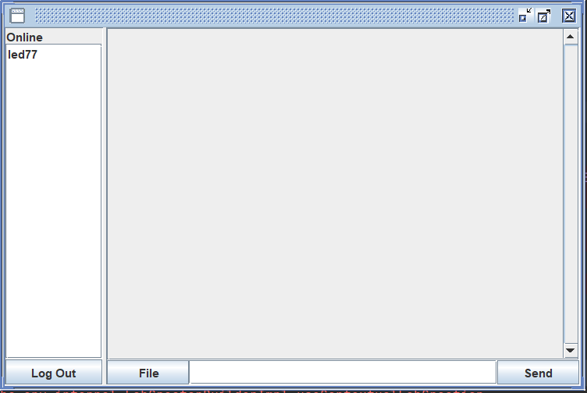

Giả sử để trường username hay password trống thì sẽ xuất hiện thông báo lỗi

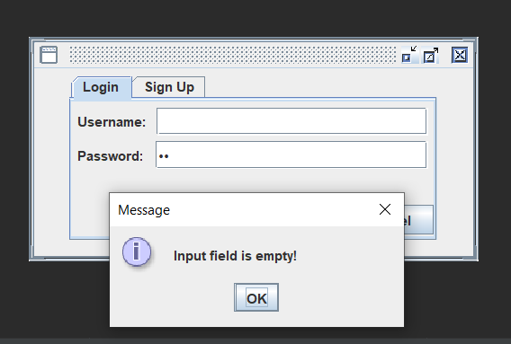

Nhập sai username hay password

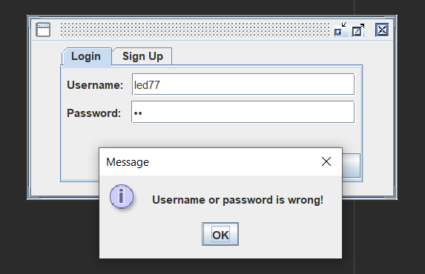

Nhập username hay password có ký tự nhạy cảm(Tránh SQL Injection)

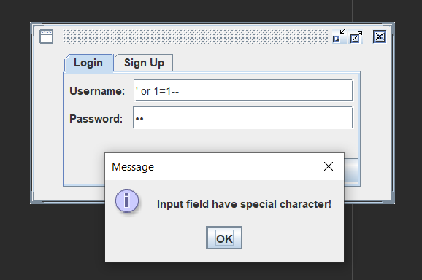

## Chức năng đăng ký

Khi chúng ta chạy chương trình Client thì cửa sổ đầu tiên sẽ có 2 tab nhấn vào tab “Sign Up” để thực hiện đăng ký

Nhập thiếu bất kỳ trường nào cũng sẽ xuất hiện thông báo lỗi

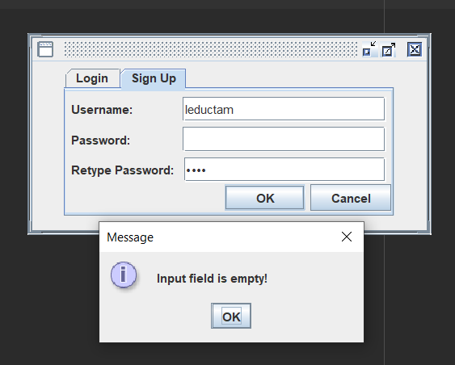

Nhập sai mật khẩu nhập lại

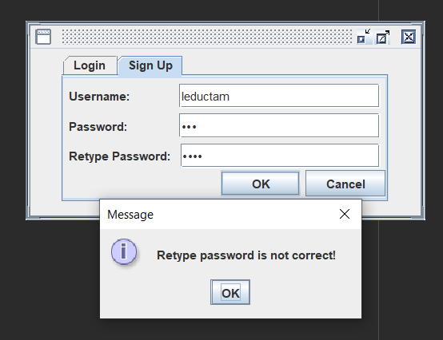

Nhập các trường có ký tự nhạy cảm (SQL Injection)

Khi chúng ta đăng ký thành công sẽ xuất hiện thông báo và dữ liệu sẽ được cập nhật vào CSDL

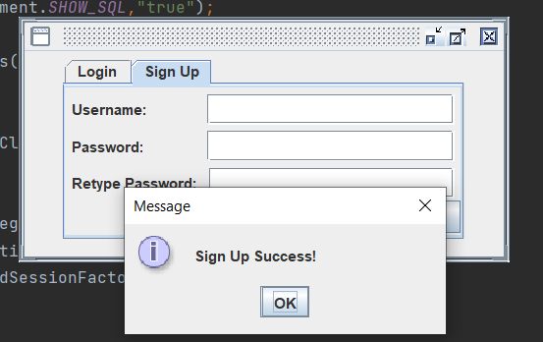

## Chức năng thấy danh sách người online

Khi chúng ta đăng nhập thành công sẽ vào màn hình chat của nhóm

Bên trái chúng ta sẽ là danh sách các thành viên đang online

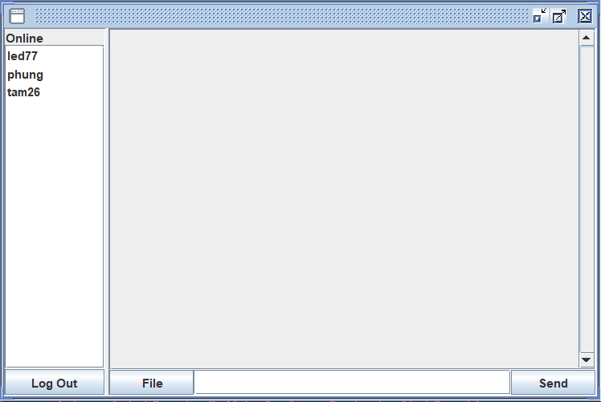

Những thành viên vừa vào nhóm chat thì sẽ được tự động cập nhật vào nhóm kèm thông báo “**Người dùng has entered the chat!**” tới các người dùng còn lại

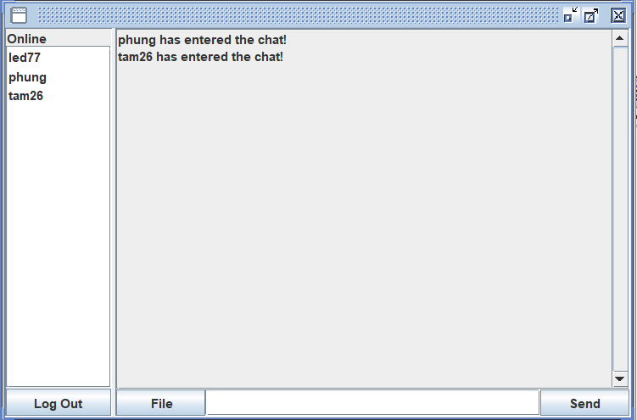

Những thành viên nhóm chat đăng xuất hoặc tắt chương trình sẽ tự động biến mất khỏi danh sách online và kèm thông báo “**Người dùng has left the chat**” tới các người dùng còn lại

## Chức năng chat

Khi chúng ta đăng nhập thành công sẽ vào màn hình chat của nhóm

Bên tay phải chung ta là khung chat log, còn phía bên dưới là khung để điền tin nhắn muốn gửi

Khi chúng ta nhập tin nhắn rồi nhấn nút **Send** thì tin nhắn chúng ta gửi đi khi hiện lên khung chat của chúng ta sẽ có chữ **(You):** đằng trước còn tin đó mà ở khung chat của những người còn lại thì sẽ là **Username** của chúng ta

Khung chat của User **phung**

Khung chat của những người còn lại

*Kết quả minh họa cho việc chat 3 người*

## Chức năng gửi file (.png,.jpeg,.txt)

Khi chúng ta đăng nhập thành công sẽ vào màn hình chat của nhóm

Bên tay phải chung ta là khung chat log, còn phía bên dưới có nút **File** để đính kèm tin file rồi gửi cho nhóm

Đầu tiên chúng ta nhấn vào nút **File**, chương trình sẽ xuất hiện thêm một cửa sổ cho chúng ta chọn file muốn gửi

Chọn file muốn gửi rồi nhấn **Open**, những người ngoại trừ người gửi sẽ nhập được dùng tin nhắn màu xanh dương “**Tên người gửi + tên file gửi**”, còn người gửi thì sẽ nhận dòng tin **“(You):+Tên file gửi**”

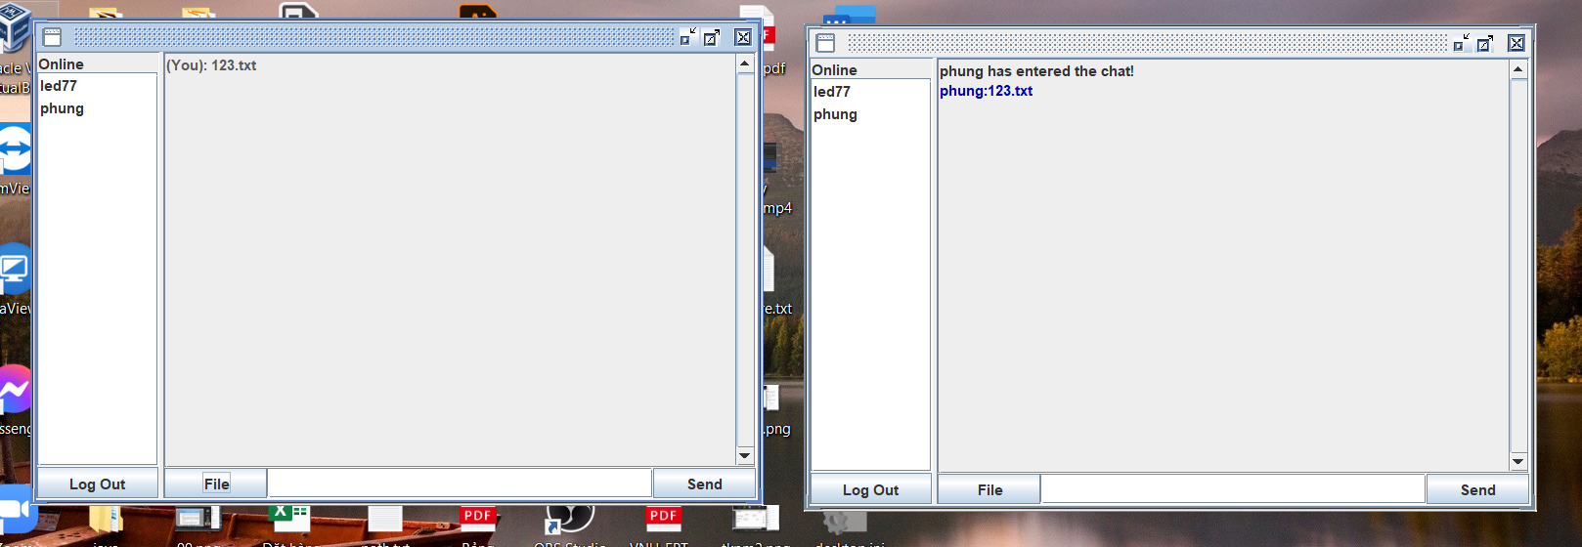

Nhấn vào tên file (kể cả người gửi hay người nhận) thì sẽ xuất hiện một cửa sổ hỏi có muốn download file này về không, Chọn **Yes** để tải về còn **No** để không

Chọn **Yes** thì file sẽ được tải về thư mục gốc của chương trình

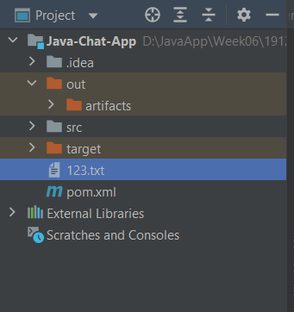

## Chức năng đăng xuất

Ở màn hình chat nhấn vào nút **Log Out** ở phía bên trái dưới



Thì sẽ quay trở lại màn hình đăng nhập

